PRESS RELEASE

報道関係各位

平成29年12月1日

株式会社ダイレクトクラウド

ダイレクトクラウド、電子カタログ「Wisebook Cloud」の料金プランを大幅にリニューアル

Wisebook Cloudに「スタンダードプラン」を新設し、「プレミアムプラン」の容量をこれまでの2.5倍に、「ビジネスプラン」および「プレミアムプラン」のユーザーID数をそれぞれ10倍に増量。更なる利便性向上とコスト削減を実現。

企業向けデジタルカタログ作成・配信サービス「Wisebook Cloud」の開発販売を手掛ける株式会社ダイレクトクラウド（本社：東京都新宿区、代表取締役社長：安 貞善）は、Wisebook Cloudのラインナップに「スタンダードプラン」を新たに追加し、「プレミアムプラン」のストレージ容量を合計60GB増量し、「ビジネスプラン」および「プレミアムプラン」のユーザーID数をこれまでの10倍に増量するプラン改定を2017年12月1日に行います。
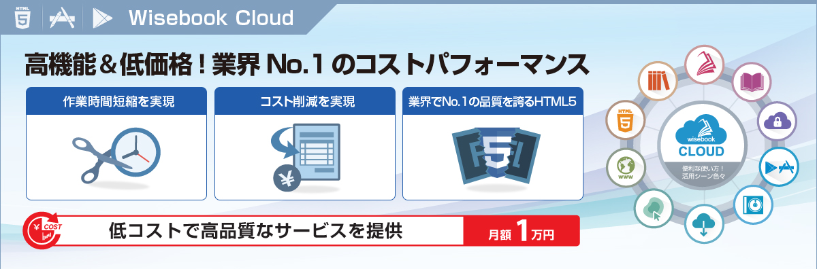

【プラン改定内容】
■開始日
2017年12月1日(金)

■変更内容の詳細
①スタンダードプランを新たに追加いたします。
- 電子カタログの制作はもちろん、見込み客獲得等の強力なコンテンツ配信機能を備えたプランです。
- 容量 : 2.5GB × 2
- 月額費用 : 15,000円(税別)

②プレミアムプランのストレージ容量を増量
- 20GB × 2 ⇒ 50GB × 2

③BizPodのユーザーID数を増量
- ビジネスプラン 100 ⇒ 1000ユーザー
- プレミアムプラン 300 ⇒ 3000ユーザー

※Wisebook Cloudの各プラン詳細については、以下のURLでご確認ください。

・Wisebook Cloud料金プラン
http://www.wisebook.jp/cloud#cloud08

・タブレットのビジネス活用ツール「BizPod」
http://www.wisebook.jp/bizpod

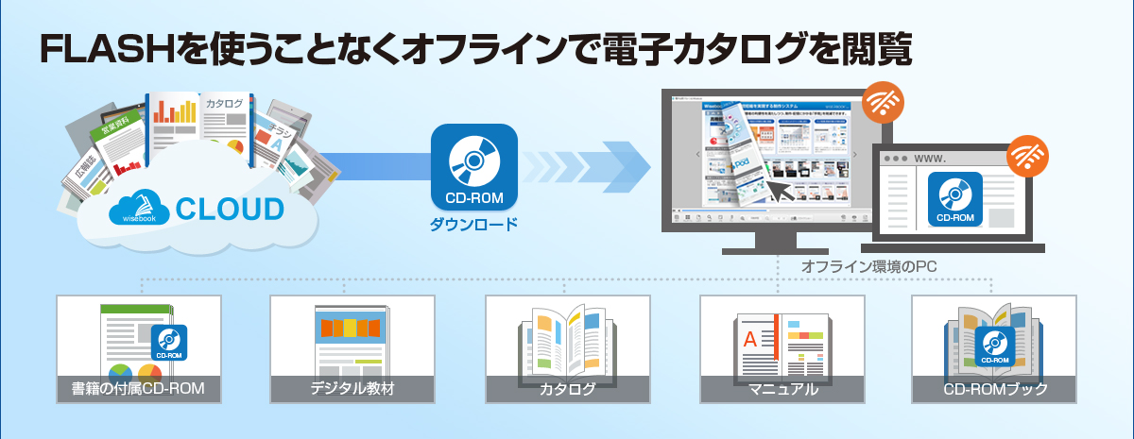

【製品概要】
企業向けデジタルカタログ作成・配信サービス「Wisebook Cloud」とは

「Wisebook Cloud」は誰でも簡単に高品質のデジタルカタログを作成・配信できるように設計されたクラウド／ASP型サービスです。

【１】簡単操作でインタラクティブなデジタルカタログ作成
Wisebookをご利用いただくことで、簡単な操作でお手元のファイル（PPT／DOC／PDF／JPEG）をインタラクティブなデジタルカタログに変換することができます。
制作したコンテンツは、PC／iOS／Android／Windows タブレットなど、様々なデバイスの表示に最適化されています。
・関連ページ
http://www.wisebook.jp/cloud#cloud01

【２】作成したデジタルカタログは、ダウンロードも可能
生成されたコンテンツは、業務状況に応じて「一般公開」「限定公開」「CatalogPod」を選択し、配信できます。ベーシックまたはプレミアムプランをご利用いただくとコンテンツをダウンロードして再販することも可能です。
・関連ページ
http://www.wisebook.jp/cloud#cloud04

【３】導入実績のご紹介
Wisebookは、中小企業から大手企業まで1,000社以上の導入実績を誇っています。印刷業、情報通信業、旅行業、製造業、小売業など様々な業種・業界でご利用いただいております。
・関連ページ

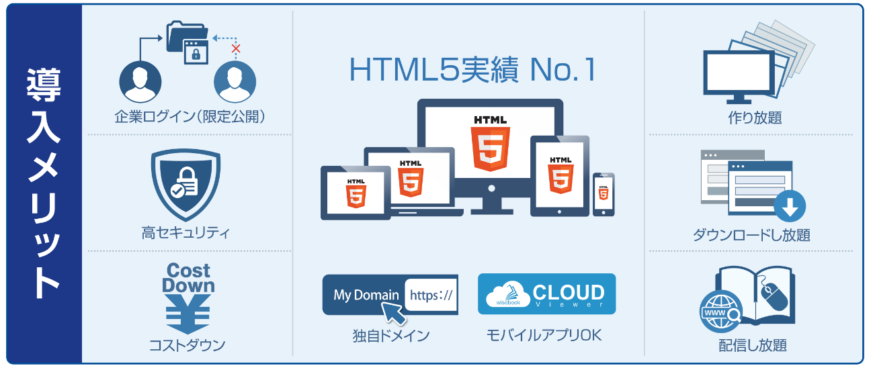
http://www.wisebook.jp/cloud#cloud06
■会社概要
株式会社ダイレクトクラウド
本社 ： 〒160-0022 東京都新宿区新宿6-29-20 マツダビル 6F
代表者 ： 代表取締役社長 安 貞善
設立年月日： 2004年 5月
資本金 ： 99,100,000円
URL ： http://directcloud.co.jp/

■本プレスリリースに関するお問い合わせ
株式会社ダイレクトクラウド ワイズブック事業部
担当 ： 坂本、柴田
TEL ： 03-5287-1866
FAX ： 03-3209-9455
Webサイト： http://www.wisebook.jp/cloud
Email ： sales@wisebook.jp

